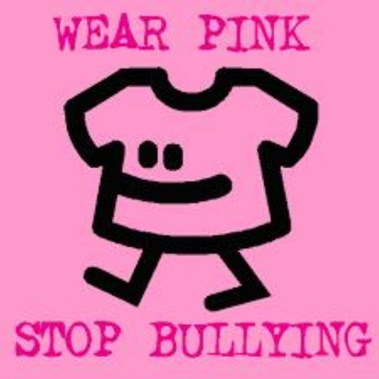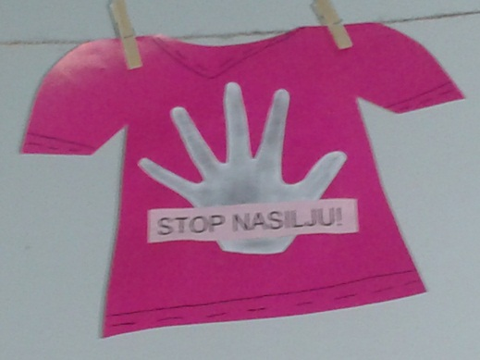

DAN RUŽIČASTIH MAJICA

Nosit ću ružičasto u znak podrške

NASILJE PRESTAJE OVDJE